ACTIVIDAD SEMANA DEL 6-4 AL 10-4

AÑO: 4A, B y C

ASIGNATURA: INFORMÁTICA

TEMA: PROGRAMACIÓN Y PENSAMIENTO COMPUTACIONAL

DESAFIOS:

1. INGRESA EN EL SIGUIENTE LINK “PROGRAMA CON ANA Y ELSA”

<https://studio.code.org/s/frozen/stage/1/puzzle/1>

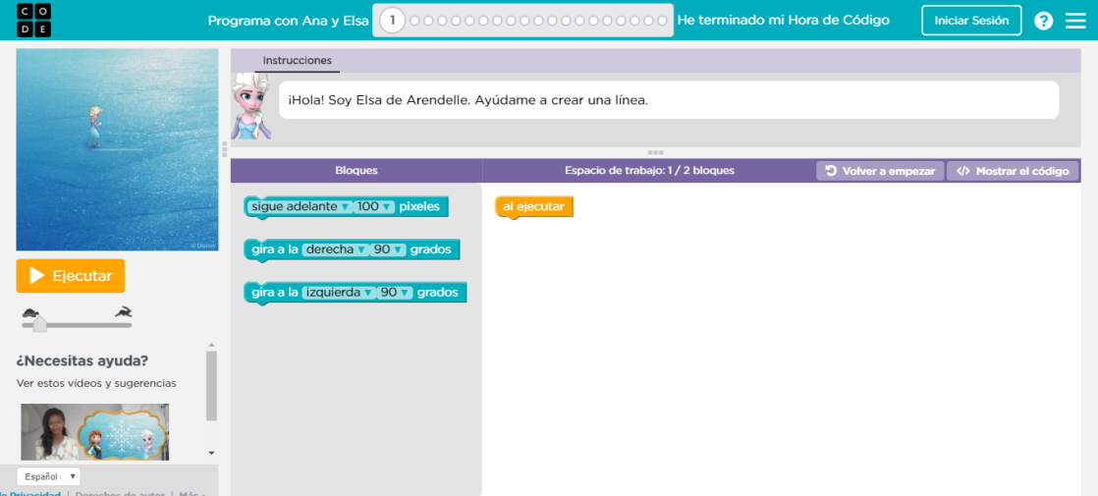

* ES MUY IMPORTANTE QUE LEAS LO QUE TE VA A IR INDICANDO LA PANTALLA PARA PODER REALIZAR LOS DESAFÍOS PROPUESTOS.
* DEBES REALIZAR HASTA EL NIVEL 7 DONDE PRACTICAMOS EL BLOQUE REPETIR.

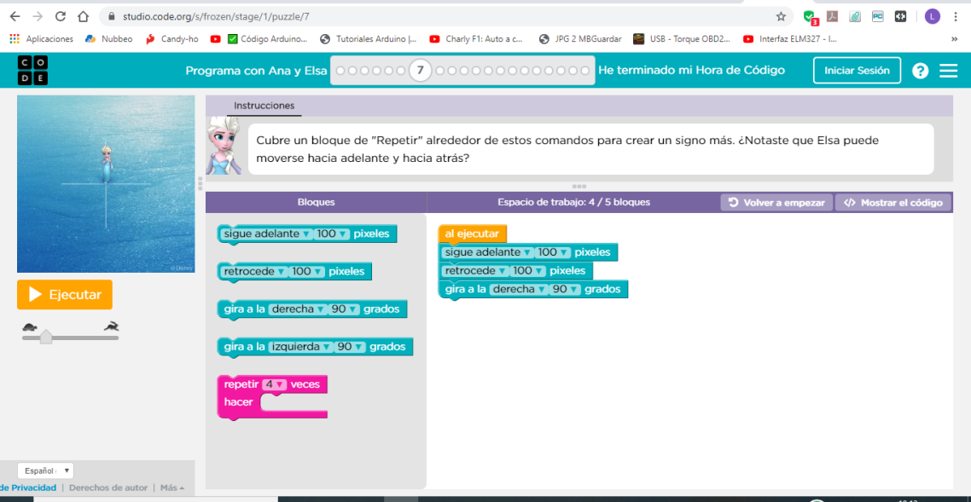

ESPERO TE HAYAN GUSTADO LOS DESFÍOS DE LA SEMANA PASADA!!!

RECUERDA QUE PRONTO NOS VAMOS A VER, AHORA NOS TOCA CUIDARNOS MUCHO Y QUEDARNOS EN CASA.

TE MANDO UN BESOTE Y TE EXTRAÑO!!!

SEÑO LORE